Il sistema microclimatico degli indumenti
Aldilà di essere un semplice tegumento per evitare in varie modalità la dispersione di calore un indumento un sistema fisico capace di gestire gli scambi termoigrometrica fra la persona e l’ambiente fisico circostante. Le sue richieste a livello di performance dipendono dalle richieste della persona che indossa l’indumento in termini di attività e la tipologia di ambiente termico in cui essa è immersa. Studiare ed implementare un clothing model impegna uno studio altamente multidisciplinare che coinvolge la biometeorologia appieno, ma non solo. Trovano un punto di incontro la scienza dei materiali, l’ergonomia, e chiaramente la microclimatologia ai fini di comprendere come raggiungere quello che gli ergonomisti definiscono stato di comfort. Il vero luogo di valutazione della performance in termini di comfort di un abito è il microclima che si realizza nello strato confinato fra pelle e vestito. Questa è l’interfaccia principale dove avvengono i flussi che agiscono sul sistema sensoriale umano. Aver un clothing model, non solo statico ma dinamico come presuppongono i casi reali, è il punto di arrivo per un ad una parametrizzazione efficiente del microclima interno agli indumenti durante l’indossamento di un completo di abbigliamento. La superficie esterna di un abito è maggiore della superficie della pelle stessa Adu di un fattore f_{cl.} indicato con il nome di Clothing Area Factor Quest’ultimo si ottiene di solito tramite rilevamento fotografico e viene di solito riferito ad una persona standard. L’espressione generale è la seguente e si riferisce al f_{cl.} ottenuto per geometria:

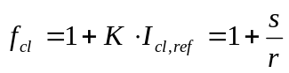

La posizione di riferimento standard è quella in piedi in aria libera. Il fattore K dipende dalla massa degli indumenti, s invece dipende dallo spessore totale espresso dagli stessi, e r è il raggio medio del corpo assimilabile ad un cilindro standard (h = 1.7 m , r= 0.155). Il valore di K è sempre stato identificato in 0.12 ( Fanger, 1970), mentre oggi si tende a valutarlo intorno a 0.31 ( McCullogh et al, 1985). Facendo una breve considerazione: con K= 0.2, un c6ompleto di abbigliamento ha 1 clo se lo spessore è di circa 3 cm, comprensivo degli spessori del tessuto e dei cuscinetti d’aria intrappolato fra questi e la pelle. La conduttività di quest’aria sarebbe λ_{c} = s / I_{cl} = 0.03/ 0.155 = 0.19 W m-1 K-1, che molto diversa sia da quella dell’aria (0.026) e sia da quella del tessuto (0.043), indipendentemente dal tipo di materiale. Questo breve esempio per far capire come i processi fisici interni agli indumenti sono di gran lunga lontani da un modello puramente passivo e conduttivo, ma riconducono fortemente ai fenomeni legati ai trasferimenti per convezione, dovuti dalla dimensionalità verticale dell’indossatore, e soprattutto dalla quasi mai verificata condizione di totale aderenza del primo layer alla pelle.
Tale condizione implica che è necessario tener conto dell’esistenza di una camera microclimatica interna da prendere in considerazione come attore fondamentale in un eventuale clothing model. Il trasferimento E di calore latente legato all’umidità è descritto dalla relazione:

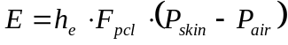

dove h_{e} è un coefficiente proporzionale a quello di trasferimento convettivo h_{c} grazie al fattore di Lewis (16.5 10⁻³ K Pa⁻¹ spesso ridotto a 16.0 10⁻³ K Pa⁻¹), F_{pcl} è il cosiddetto fattore di Nishi e il termine in parentesi indica la differenza di vapor saturo della pelle e della pressione parziale dell’aria. La quantità h_{e.} F_{pcl} rappresenta l’inverso di una resistenza evaporativa:

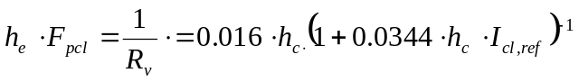

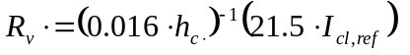

Dove le costanti numeriche derivano dal fattore di Lewis e sono espresse in Pa m W⁻¹. Il primo termine rappresenta la resistenza dell’aria mentre il secondo è la resistenza traspirativa all’interno dell’indumento.I valori previsti sono sempre inferiori a quelli reali, in ragione del cosiddetto Pumping Effect, ovvero al rinnovamento dello strato d’aria legato al movimento.
Il primo clothing model è stato quello di Gagge e si basava sul bilancio termico umano a due nodi (strato interno ed esterno) e tendeva a dare una valutazione statica del comportamento dello strato degli indumenti, stimando congiuntamente le perdite per evaporazione e per convettive. L’approssimazione generale era quella di un cilindro e venivano considerati gli apporti radiativi.

Processi fisici microclimatici termici indumenti

Per poter seguire un approccio quantitativo al problema della valutazione microclimatica degli indumenti, e non solo dei tessuti, è necessario dare un rilievo maggiore alle superfici che agli spessori. Le mani (5%) e la testa (7%) sono sempre considerate non coperte, quindi la superficie percentuale coperta del corpo è considerata generalmente intorno a 88%. Sulle tre superfici, o meglio sulle interfaccie pelle-vestito-esterno, in un modello semplice di indumento, avvengono innanzitutto degli scambi termico di tipo convettivo fra:

- Pelle e relativa temperatura T_{sk}
- Stato interno indumento e relativa temperatura T_{Θ}.
- Strato esterno e relativa temperatura T_{cl}

Gli scambi si quantificano nelle espressioni tenendo conto di due diversi coefficienti di convezione uno interno e uno esterno.

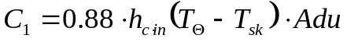

La temperatura microclimatica Θ è sempre in funzione del tempo e del tasso di rinnovamento τ , dovuto al Pumping Effect, e mostra un andamento esponenziale fino ad una temperatura limite generalmente compresa fra la temperatura esterna T_{cl} e quella della pelle T_{sk}. Gli scambi legati alla conduzione sono da considerare molto limitati, rispetto al complesso dei fenomeni riconducibili all’evaporazione e al trasporto per convezione. Quando un capo di abbigliamento ha uno spessore non trascurabile implica che esista un gradiente di temperatura fra il lato interno e quello esterno, a cui corrispondono T_{cl1} e T_{cl2}, ovvero le temperature superficiali dei due strati considerati. La teoria dei doppi vetri ci indica quali siano le modalità di trattamento matematico di questo tipo di processi. Prendendo come riferimento le proprietà radiative dell’indumento (trasmissività τ₀, assorbività α₀ e riflettività ρ₀) possono essere scritte le seguenti relazioni:

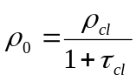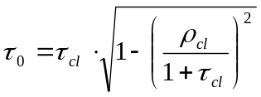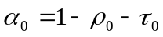

La modellazione dell’energia assorbita dal primo strato, ovvero dalla parte interna del vestito, grazie alla radiazione solare assorbita può essere valutata con:

Con la medesima forma è possibile valutare il guadagno a livello della parte esterna e della pelle S₂ e S_{sk.} Il trasferimento per conduzione fra i due lati dello spessore è data da :

con s_{cl} si intende lo spessore del capo di abbigliamento ( metri) e con0.043 un coefficiente di conduttività.

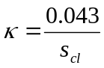
Ponendo

- R_{cl-1-2} come dispersione vestito → strato esterno di natura conduttiva;
- R_{cl-1} come dispersione vestito → strato interno;
- R_{sk-1-2} come dispersione pelle → strato esterno;
- R_{sk-env} come dispersione pelle → ambiente esterno;

S₁ - R_{skcl-1} - R_{cl-1-2} - R_{cl-1}+Cond = 0

S₂ - R_{skcl-2} -- R_{cl-1-2} - R_{cl-2} -Cond = 0

Da questo sistema di equazioni è possible ricavare le resistenze termiche.

Processi fisici microclimatici igrometrici degli indumenti.
Gli scambi legati all’umidità sono intimamente legatia alla perspirazione e alla sudorazione per gli strati più intimi (→ inner layer), mentre il grado di saturazione dell’aria o precipitazione per quelli esterni ( →outer layers). L’umidità prodotta viene assunta come nella fase aeriforme per evaporazione diretta a livello della pelle. Generalmente nell’analisi degli scambi non vengono immediatamente presi in considerazione i fenomeni di capillarità ai fini della valutazione microclimatica, quindi non si tiene conto dei trasferimenti in fase liquida. Una parte dell’umidità formata ω₁contribuisce all’incremento di umidità del microclima interno secondo la relazione:
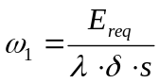

dove E_{req} ( W m⁻²) è la evaporazione richiesta per mantenere nullo il bilancio termico, λ è il calore latente dell’acqua (2.45 10⁶ J kg⁻¹), δ è la densità dell’aria ( 1.3 kg m⁻³) e da s che è lo spessore del tessuto o della camera d’aria microclimatica. Una seconda quantità di vapore ω₂ viene assorbita per capillarità

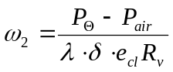

e una terza ω₃ viene allontanata per rinnovamento aria. Viene definita come R_{v} ( m² Pa W⁻¹) la resistenza evaporativi globale che si compone di tre schemi distinti: due relativi alle superfici rispettivamente esterna ed interna del sistema , con gli annessi parametri relativi al movimento dell’aria interna V_{in} ed esterna V_{eff}. La terza componente riguarda il tessuto e dal suo spessore s_{cl} da attraversare.
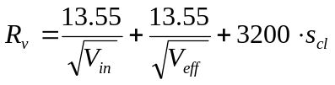

Le costanti 13.55 ( Pa m2.5 s-0.5) e 3200 ( Pa m W-1) sono per la correzione dimensionale dell’espressione. Il sistema infatti ha due stati limiti, con R_{v} che si riduce grandemente al calo di spessore del tessuto e in relazione all’incremento della velocità dell’aria interna ( pumping effect) o esterna (vento). La tipologia di tessuto sembra avere un importanza ridotta, circa di un fattore dieci in meno rispetto agli altri. Uno degli aspetti importanti è che la crescita della temperatura esponenziale si lega con un aumento lineare dell’umidità ed ha conseguenze ai fini del rinnovamento del cuscinetto d’aria microclimatico. Oltre al il fattore di Nishi F_{pcl} che indica un potenziale di traspirabilità, la bagnatura della pelle ottimale deve essere tale da assicurare un bilancio termico nullo: ω_{req} può essere ricavata dal rapporto fra l’evaporazione richiesta E_{req} e quella massima E_{max}, sia nella aree coperte che in quelle scoperte:

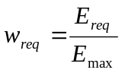
La stima dell’ E_{max} può essere fatta con l’espressione:

dove il parametro P_{Θ} è la pressione parziale del vapor acqueo a livello della microcamera dell’indumento. Nel paragrafo relativo alle proprietà dei tessuti viene fornita una relazione per la stima di ω_{req} da bibliografia (McCullogh, 1989).

Radiazione e microclima dell’abito
Dal punto di vista radiativo gli abiti hanno una non trascurabile trasmissibilità legata allo sviluppo della porosità dell’intreccio costruttiva come nel caso di tessuti ortogonali o dei capi di maglieria. La radiazione incidente Φ, e quella solare innanzitutto, ha un impatto che corrisponde alle caratteristiche ottiche dei materiali che compongono le superfici dei vestiti quali: emissività ε_{s}, trasmissività τ_{s}, assorbività α_{s} e riflettività ρ_{s}, che possono essere diverse a seconda della faccia interna o esterna del vestito considerata.
Sono da valutare due quantità, la prima riguarda la frazione di energia assorbita dalla pelle (12 %) e la seconda assorbita dall’indumento (88%) avendo come riferimento del coefficiente di assorbimento della pelle α_{skin=}0.6:

Il termine 0.4 ρ_{s} è il termine legata alla quota riflessa, f_{eff} è il fattore di efficienza relativa alla quota illuminata dall’esterno, mentre f_{cl} è il Clothing Area Factor.

Le considerazione valide per le proprietà ottiche elencate, e relative per lo più alla radiazione nella banda del visibile, sono valide anche per quella della banda infrarossa. Gli scambi energetici sono identificabili nei seguenti processi:

1) il beneficio termico legato all’emissione della pelle per la parte coperta dagli indumenti

dove hr₁ è il coefficiente di scambio e τ_{cl} è la trasmittivita. La formula empirica del coefficiente risulta essere:

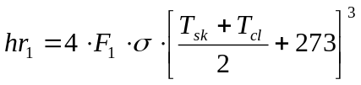

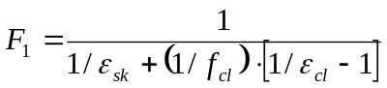

2) la perdita di calore radiante dalla parte nuda con hr₂ che coincide con emissività ε della pelle.

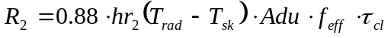

3) la parte di radiazione emessa dalla superficie esterna dell’indumento con hr₃ che coincide con emissività ε del materiale esterno dell’indumento.

Il bilancio termico di un abito indossato quindi prevede tre elementi negativi comprensivi di un termine per scambi convettivi e due radiativi

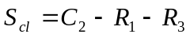

Da cui è possibile ricavare la temperature dell’indumento T_{cl} Anche se nella pratica non risulta semplice. Le uniche misure dirette sono fornite dalla termometria infrarossa.

Il ruolo della temperature media radiante e del contributo radiativo solare

Uno degli aspetti più difficile da trattare è proprio il contributo radiativo in condizioni outdoor da parte del sole nel sistema microclimatico degli indumenti. Al momento è difficile fare delle misure dirette anche per le caratteristiche geometriche specifiche del flusso solare che intrinsecamente un elevato grado di asimmetria, mutevole per fattori legati all’astronomia (ora, latitudine, giorno giuliano). Inoltre è possibile distinguere tre tipologie di contributi radiativi legati all’interazione con il mezzo atmosferico e con gli oggetti circostanti.

- Radiazione diretta incidente

- Radiazione diffusa

- Radiazione rilessa

Com’è noto, la radiazione emessa dal Sole equivale, approssimativamente, a quella di un corpo perfettamente assorbente (→ corpo nero) ad una temperatura di circa 6000K. Ciò significa che analizzando lo spettro di emissione del Sole fuori dall’atmosfera terrestre, e ponendo in grafico l’energia incidente su l’unità di superficie per unità di tempo e per unità di lunghezza d’onda in funzione della lunghezza d’onda stessa, si troverebbe una tipica curva con un massimo piuttosto stretto poco sotto i 500nm, con una decrescita brusca alle piccole lunghezze d’onda ed una lunga coda verso l’infrarosso, fino a poco oltre 2000nm di lunghezza d’onda.
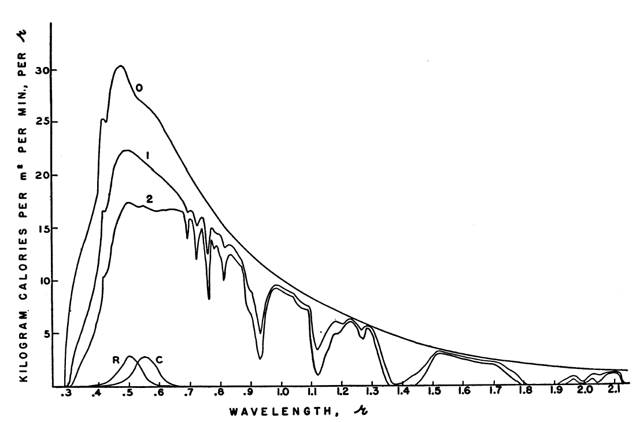

Le curve 0,1,2 rappresentano rispettivamente: lo spettro della radiazione solare fuori dall’atmosfera, lo spettro al suolo col Sole allo zenit e quello con il sole a 60° di altezza sull’orizzonte, quando la radiazione deve attraversare uno strato di atmosfera doppio. R e C rappresentano invece le curve di sensibilità (normalizzazione arbitraria) dei bastoncelli e dei coni della retina umana. Si nota che il loro spettro di sensibilità definisce la cosiddetta “finestra visibile” dello spettro elettromagnetico.
Tale curva in realtà differisce da quella di un corpo nero perfettamente assorbente perché il coefficiente di assorbimento del gas solare non è lo stesso a tutte le lunghezze d’onda, e quindi a noi arriva la radiazione emessa dagli strati profondi e più caldi del Sole, o da quelli superficiali più freddi, a seconda che il coefficiente di assorbimento, per quella certa radiazione, sia piccolo o grande. Prima di arrivare al suolo la radiazione solare subisce inoltre un’altra importante modificazione, dovuta all’assorbimento selettivo dei gas che compongono l’atmosfera terrestre.
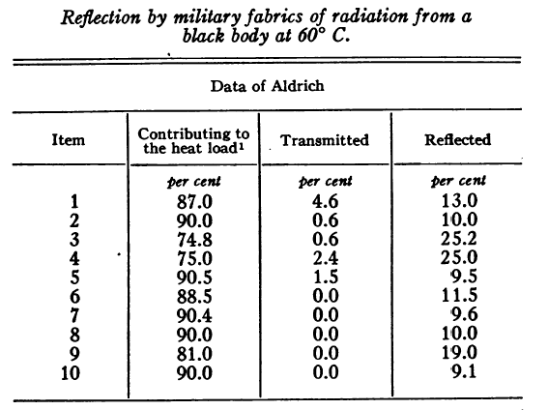

Radiazione assorbita+trasmessa, trasmessa e riflessa, prodotta da un corpo nero a 60°C, simula il suolo in condizioni di alta illuminazione.

La prima relazione significativa è stata quella di Budyko e Tsytsenko (1960), dove la radiazione globale viene definita come la somma della radiazione incidente diretta e quella diffusa, e che sfrutta ρ ovvero i vari coefficienti di albedo:

con la correzione di Lee (Lee,1980):

Esistono un altro gruppo di metodi che si basano sulla stima del fattore di ombra A_{sh} a cui fanno seguito le relazioni di Terjung e O’Rourke (1983):

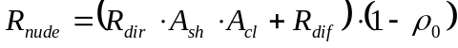

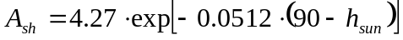

quelle di Tuller (1975):

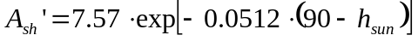

Altri schemi sono attribuibili a Hoppe (1982):

e ad autori come Nielsen (1988) che hanno usato i fattori di proiezioni A_{p} e la F_{eff} :ovvero la frazione radiante effettiva del corpo:

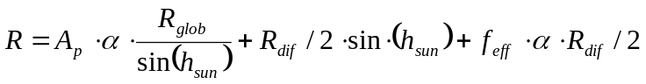

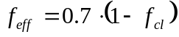

h_{sun} | 1 | 5 | 10 | 15 | 20 | 25 | 30 | 35 | 40 | 45 | 50 | 55 | 60
A_{p} | 0.21 | 0.2 | 0.19 | 0.19 | 0.18 | 0.18 | 0.17 | 0.17 | 0.15 | 0.15 | 0.14 | 0.13 | 0.16
gp | 0.28 | 0.28 | 0.27 | 0.27 | 0.26 | 0.26 | 0.25 | 0.24 | 0.23 | 0.22 | 0.21 | 0.2 | 0.18

Tabella fattori di proiezione in funzione dell’altezza del sole
(Nielsen et al ,1988)

De Freitas e Ryken (1989) che propongono la relazione usando la frazione di area del corpo che riceve la radiazione diretta A_{i}:

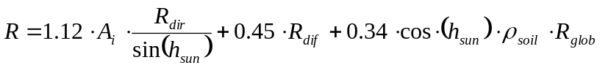

Dove l’ultimo addendo rappresenta la quota di radiazione riflessa ricevuta. Brekerindge e Goldman (1970) pongono il problema in maniera differente usando un coefficiente α_{cl}:

Usando i termini di gp, gz, gh ovvero la frazione delle parti nude rispettivamente perpendicolare al flusso solare incidente tabulato precedentemente in funzione dell’altezza del sole, rispetto allo zenith (gz = 0.1) e all’azimuth (gh = 0.6).
E’ stato Fanger (1970) ha introdurre un concetto differente per stimare l’apporto energetico dal punto di vista radiativo ovvero quello di temperatura media radiante. Questa nasce per ambienti indoor per lo sviluppo degli indici di benessere basati sul bilancio di energia come il PMV (Predicted Mean Vote), ma è applicato anche in condizioni outdoor.
La temperatura media radiante è un dei fattori più importanti dal punto di vista biometeorologico, poiché rappresenta il contributo energetico che sfugge all’analisi termica diretta. Essa è definita come la temperatura uniforme di un ipotetica figura circoscritta in cui lo scambio radiativo termico di un corpo umano sia pari a quello della stessa figura in condizioni attuali in cui questo si trovasse (ASHRAE, 2001). Esistono diversi metodi di stima di queto parametro. Jendritzky (1990) propose una relazione del tipo basata sull’inversione della legge di Stefan-Boltzmann:

Dove per Ti si intende il contributo radiativo infrarosso del contesto circostante pari alla temperatura dell’aria e il fattore di proiezione f_{p} stimato con che andrebbe messo in relazione alla postura, ma per persone in piedi in condizioni outdoor:

Ali-Toudert e Mayer (2006) danno un esplicita generale della stima della T_{mrt,} per integrazione del flusso radiante per tutto l’angolo solido di un oggetto su un piano, suddividendo i contributi radianti in funzione dello spettro della radiazione ovvero dividendo la radiazione in due categorie: onde lunghe ( per l’infrarosso termico ) e quelle corte ( radiazione visibile e UV). Prendendo come limiti di integrazione le sei direzioni principali ( i = 1 → 6) : quattro cardinali Nord, Sud ,Ovest , Est per il piano orizzontale e Z e –Z per il piano verticale. Quindi avremo

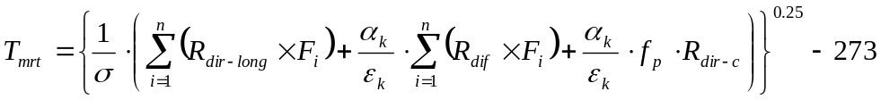

dove valutano che il coefficiente di assorbimento medio α_{k} è pari a 0.7, l’emissività del corpo è 0.97 e . Gli F_{i} sono i cosiddetti fattori di vista dell’oggetto, detti anche angle-weighting factors. Questi sono anch’essi come i fattori di proiezione legati alla postura e all’orientamento della persona. La geometria dei fattori di vista è complessa come si può vedere dalla figura estratta dal lavoro di Kakuta et al (2001):
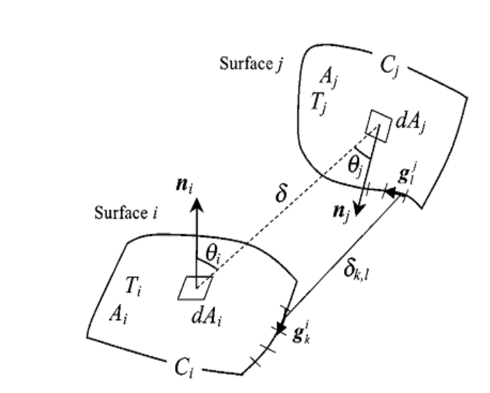
Note le emissività ε, la costante σ , il fattore di vista F_{ij,} l’area A_{i ,} è la differenza di temperatura fra le due superfici è facile stabilire il calore scambiato al livello radiativo.

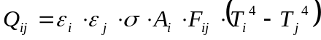

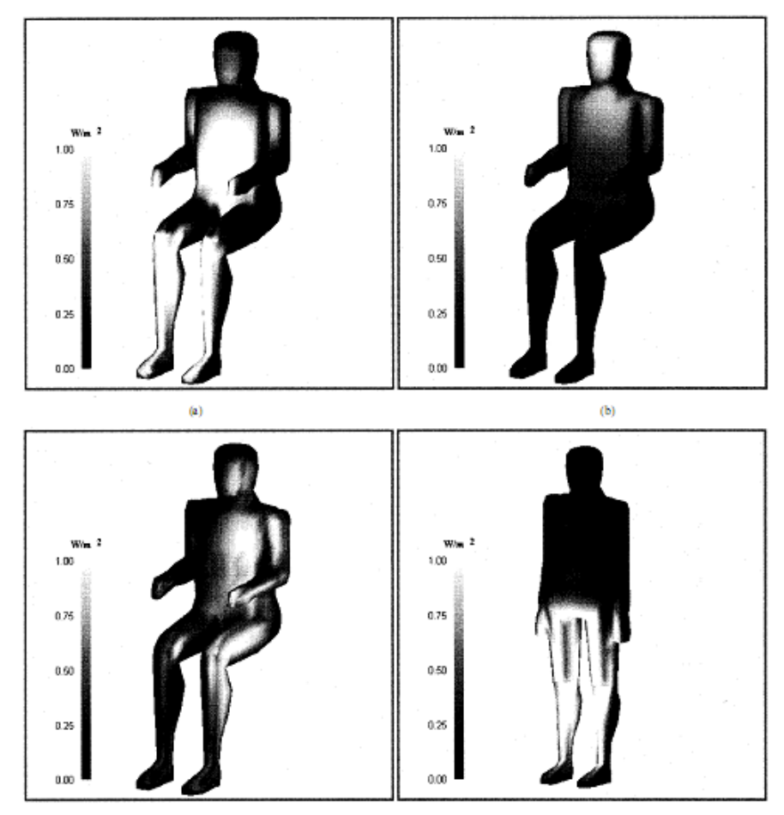

Scambio radiativo con le superfici circostanti in funzione della postura (Kakuta et al,2001)

Il fattore di vista dipende dall’orientamento reciproco o configurazione, risolto per integrazione numerica per discretizzazione del dominio di calcolo.
La relazione esplicita è la seguente:

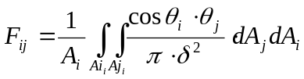
Nel caso di una sfera sarebbero pari a 0.167. Per una persona in piedi o che cammina le direzioni orizzontali F₁₋ F₄ di 0.22 mentre per le verticali F₅₋ F₆ di 0.06. In condizioni indoor, per ragioni evidenti legati alla geometria mutevole degli ambienti interni, sono richieste opportune funzioni di stima.(Kubaha et al, 2003).
La postura di un corpo va variare profondamente l’intercettazione della radiazione per variazione dei fattori di vista rispetto alle sorgenti radiative. Un altro metodo speditivo è rappresentato dalla stima della T_{mrt} tramite termoglobometro dato da :

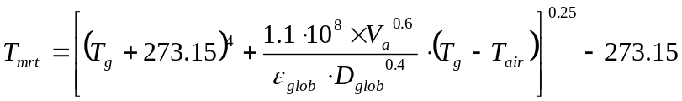

dove D è il diametro del globo in mm e V_{a} rappresenta la velocità misurata del vento. La stima con altri modelli come il Rayman software (Matzarakis, 2000) presenta dei problemi legate alle assunzioni troppo strette sull’albedo (ρ=0.3), il rapporto teorico su diffusa e diretta e il rapporto di Bowen. Quindi funziona molto bene nelle ore centrali, ma sottostima il parametro T_{mrt} la mattina e il pomeriggio(Thorsson et al, 2007).
Modificando la T_{mrt} si modificano i processi che sovraintendono agli scambi termici di tutto il completo di abbigliamento. Una prima modifica si avverte negli scambi radiativi tramite il coefficiente di trasmittanza radiativa h_{r} e quindi nella resistenza radiativa generale (Parson et al , 1999):
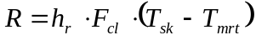

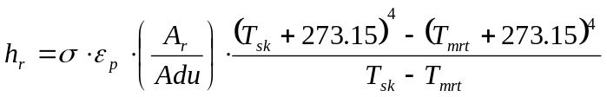

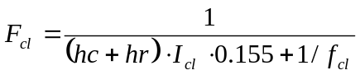

Con i coefficienti convettivi pari a in mancanza di vento ( V_{air} < 1m/s)

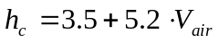

altrimenti:
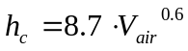
Una delle dimostrazioni forti è lo stretto legame fra temperatura della pelle e carico radiativo globale in media per tutti i modelli per Blazejczyk (1993) con coefficiente di correlazione lineare r medio pari a 0.72 .( R_{glob} →T_{sk} ; N=213; ), che sale a 0.82 se associato alla temperatura dell’aria. La trasmittanza degli indumenti può variare dal 13 fino al 60 % (Nielsen, 1990) e dipende dal materiale, il suo colore e dalla sua resistenza termica intrinseca. Solo Budyko e Brekerindge tengono conto di questo specialmente il primo modello tramite un coefficiente I_{rc} o indice di resistenza radiativa:

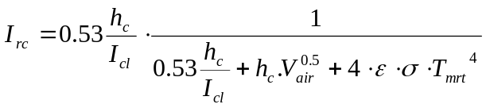

Per avere un idea dell'impatto del tipo di abbigliamento è possibile seguire la tabella successiva dove si vede come in uno studio di ergonomisti anche solo il tipo di colore di indumento, che introduce tutta la problematica irrisolta delle relazioni radiazione vestito, può avere impatto significativo (le caselle in grigio sono le correlazioni significative).

 | Indumenti bianchi |  | Indumenti neri
 | Correlazione | P | Correlazione | P
BPS -. R | 0.074 | 0.526 | -0.0004 | 0.997
BPD - R | 0.248 | 0.031 | 0.401 | 0.0005
AVG -. R | 0.214 | 0.063 | 0.365 | 0.002
HR - R | 0.195 | 0.091 | 0.288 | 0.015
BPS - Rglob | -0.038 | 0.745 | 0.124 | 0.277
BPD - Rglob | -0.105 | 0.366 | 0.231 | 0.041
AVG -. Rglob | -0.098 | 0.394 | 0.276 | 0.014
HR -. Rglob | 0.391 | 0.0004 | 0.238 | 0.014

Correlazione tra parametri fisiologici e indumenti di colore diverso. Le sigle BPS: Pressione arteriosa sistolica; BPD: pressione arteriosa diastolica; AVG è la pressione arteriosa media; R: radiazione assorbita; Rglob: radiazione globale incidente.

Sempre Blazejczyk (1998) , riferisce su due serie di rilevazioni della temperatura cutanea in un campione di soggetti in condizioni out-door, con cielo terso e cielo nuvoloso, in condizioni di riposo o durante una marcia ad una velocità di circa 4 km/h.
I soggetti indossavano indumenti di cotone con una albedo del 30% circa, le condizioni di temperatura dell’aria (18°C) e di velocità del vento (circa 2m/s) erano le stesse durante le varie prove.
La temperatura della pelle è stata rilevata con una serie di sensori resistivi (Pt100) posti in varie parti della superficie corporea e poi utilizzando una media pesata del tipo seguente:

.

L’autore rileva una significativa e prevedibile dipendenza della temperatura media della pelle dalla radiazione solare assorbita nei soggetti a riposo, il cui andamento è mostrato nella figura successiva. Il dato più interessante però è costituito dall’andamento della temperatura della pelle nel tempo, per soggetti immobili e per soggetti in marcia, con il cielo nuvoloso e a riposo.Nei soggetti immobili, si nota come, con il cielo nuvoloso, la temperatura della pelle tende progressivamente ad abbassarsi nel corso delle quasi tre ore della rilevazione. Viceversa, e prevedibilmente, sotto la radiazione solare diretta la temperatura aumenta progressivamente fino a superare sensibilmente la temperatura interna.
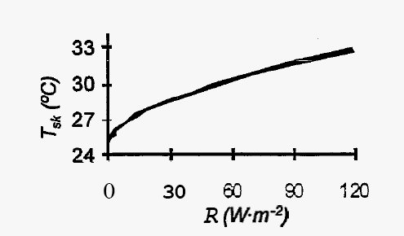
Andamento della temperatura cutanea, per soggetti a riposo, in funzione della radiazione assorbita.

In movimento, invece, la temperatura tende a diminuire sia con cielo coperto sia, meno sensibilmente, con cielo terso. Ciò è dovuto all’intensa sudorazione, ed è significativo in quanto evidentemente una minore temperatura cutanea permette di disperdere il calore prodotto all’interno del corpo senza alzare di troppo la temperatura degli organi interni. In conclusione, la temperatura della pelle in condizioni outdoor, e quindi il comfort termico, risultano chiaramente dipendenti, oltre che da fattori atmosferici, anche dall’illuminazione ambientale, il che rende significative le correlazioni fra queste e le caratteristiche radiative degli indumenti. Ed è per questo che sono stati definiti i parametri di temperatura operativa e di temperatura operativa standard (Dzialowski, 2005).
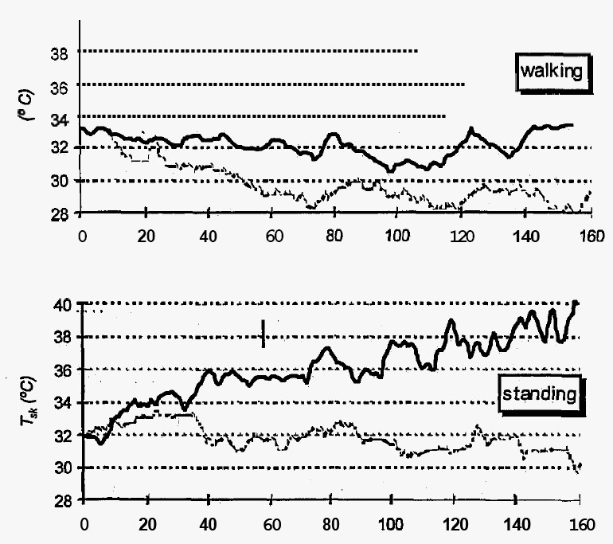
Andamento della temperatura cutanea nel tempo, per soggetti immobili (standing) e in marcia (walking), nel caso di cielo nuvoloso (linee tratteggiate) e con cielo terso (linee continue).

Viene definita come temperatura operativa T_{op} è “la temperatura di un oggetto inanimato con capacità termica nulla con la stessa forma,dimensione ( Bakken e Gates, 1975) di un corpo o di un animale esposto nello stesso ambiente”. Teoricamente può essere espressa nella forma (Dzialowski, 2005), dove la maggior parte dei parametri come la radiazione globale R_{g}, temperatura dell’aria T_{a} :e quella superficiale T_{r}, il fattore di vista F per la radiazione diretta e riflessa ad onde corte, l’emissività ε, come il coefficiente di convezione h_{c} : sono riferiti al microclima prossimale.

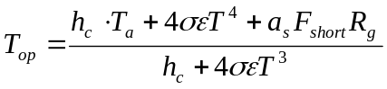

Dal punto di vista pratico una relazione utilizzabile per il corpo umano è:

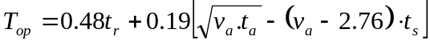

La standard operative temperature (T_{sop}) serve per la misurazione dello stress termico di un organismo vivente in ambienti termici complessi (Bakken, 1976):

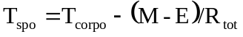

dove M è il metabolismo, E è la perdita di calore legato all’evaporazione, R_{tot} è la resistenza termica totale del corpo. E’ possibile avere per lo stesso ambiente termico differenti livelli temperatura standard operativa. Per quanto riguarda gli indici di comfort, quali quelli basati sul bilancio di energia come il PMV è possibile intergrare il contributo radiativo. Partendo dalla espressione sintetica dell’indice PMV (Ranger, 1977) dove M è il lavoro metabolico e S é il carico termico derivante dal bilancio termico.

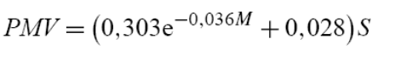
e possibile valutare anche numericamente una variazione del benessere legata sia al I_{cl}, ovvero il clothing medio degli abiti indossati e alla radiazione assorbita Φ, (Serres et al, 2001):

Capitolo 6 Bibliografia

1) Ali-Toudert, F. and Mayer, H., (2006), "Numerical study on the effects of aspect ratio and orientation of an urban street canyon on outdoor thermal comfort in hot and dry climate.", Building and Environment, 41: 94-108.
2) Bakken G.S., (1976), A heat transfer analysis of animals: unifying concepts and the application of metabolism chamber data to field ecology. J. Theor. Biol. 60, 337–384.
3) Bakken G.S., Gates D.M., 1975. Heat-transfer analysis of animals: some implications for field ecology, physiology,and evolution. In: Gates, D.M., Schmerl, R.B. (Eds.), Perspectives of Biophysical Ecology. Springer, New York, pp. 255–290.
4) Blazejczyk K., Holmér I., Nilsson H. Absorption of solar radiation by an ellipsoid sensor simulated the human body. [in:] Appl. Human Sci., 17 (6), 1998: 267-273.
5) Blazejczyk K., Nilsson H., Holmér I., Solar heat load on man (review of different methods of estimation). [in:] Int. J. Biometeor. 37,3, 1993: 125-132.
6) Breckenridge J.R., Goldman R.F. ,(1971), Solar heat load in man., J Appl Physiol 31(5): 659–663.
7) Budyko M.I., Tsytsenko G.V., (1960), Climatics factor of thermal sensations of the man, SSSR Ser. Geogr 3:3-11.
8) Dzialowski E.M., (2005), Use of operative temperature and standard operative temperature models in thermal biology, J. Therm. Biol. 30 (2005), pp. 317–334.
9) Freitas C.R. Ryken M.G., (1989),Climate and pysiological heat strain during exercise,Int.J. Biometeorology 33:157-164.
10) Jendritzky G.,(1990), Bioklimatische Bewertungsgrundlage der Räume am Beispiel von mesoskaligen Bioklimakarten. Akad f Räumforsch u Landesplanung 114: 7-69.
11) Kakuta N., Yokoyama S., Nakamura M., Mabuchi K.,(2001), Estimation of Radiative Heat Transfer Using a Geometric Human Model, IEEE TRANSACTIONS ON BIOMEDICAL ENGINEERING, VOL. 48, NO. 3, March 2001.
12) Kubaha K., Fiala D., Toftum J., Taki A.H.,(2004), Human projected area factors for detailed direct and diffuse solar radiation analysis, International Journal of Biometeorology, Volume 49, Issue 2, pp. 113-129.
13) Matzarakis, A.; Rutz, F.; Mayer, H., 2000: Estimation and calculation of the mean radiant temperature within urban structures. In: Biometeorology and Urban Climatology at the Turn of the Millenium (ed. by R.J. de Dear, J.D. Kalma, T.R. Oke and A. Auliciems): Selected Papers from the Conference ICB-ICUC'99, Sydney, WCASP-50, WMO/TD No. 1026, 273-278.
14) McCullough E.A., Jones B.W., Tamura T., (1989), A data base for determining the evaporative resistance of clothing, ASHRAE Transactions. 95 (2),316–328.
15) McCullough, Elizabeth A., Jones, Byron W., Janice H., "A Comprehensive Data Base for Estimating Clothing Insulation", ASHRAE Transactions, Vol. 91, Part 2, 1985, pp. 29-47.
16) Nielsen B., (1990), Solar heat load: heat balance during exercise in clothed subjects. Eur J Appl Physiol 60(6):452–456.
17) Nielsen B., Kassow K., Aschengreen F.E., (1988), Heat balance during exercise in the sun. Eur J Appl Physiol 58(1–2):189–196.
18) Serres L., Trombe A., Miriel M.,(2001),Flux solaires absorbés par l’occupant d’un local vitré. Prise en compte dans l’équation du confort thermique,Int. J. Therm. Sci. 40 pp 478–488.
19) Terjung,O’Rourke,(1983), Energy budget change caused by variation of solar angles,cloud scenario and air temperature in contrasting landscape, Int.J. Biometeorology 27:3-16.
20) Tuller (1975) Theenergy budget of the man: variation with aspect in a downtown urban evironement, Int. J. Biometeorology 19:2-13.

